Детектирование ИК излучения путем оптического зондирования термонаведенной дифракционной решетки в оптическом волноводе.
Суетин Н.В., Иштимиров Д.Б.
аспирант, студент
Российский Университет Дружбы Народов, факультет физико-математических и естественных наук, Москва, Россия
E-mail:nsuetin@zodchie.ru
Исследуемое устройство представляет собой оптический болометр, основанный на термооптическом эффекте - зависимости показателя преломления вещества от его температуры. В роли чувствительного элемента используется плоский пленочный оптический волновод с металлической маской, нанесенной на подложку. Маска представляет собой периодическую решетку, состоящую из чередующихся прозрачных и отражающих полос равной ширины .
Схема экспериментальной установки изображена на рис.1 и включает в себя волновод, источник ИК излучения, источник зондирующего излучения, призмы для ввода и вывода зондирующего излучения, диафрагму для выделения первого порядка дифракции и схему фотодетектора. Воздействие ИК излучения на решетку приводит к появлению участков с повышенной температурой. Это, в свою очередь, приводит к возникновению внутри волновода периодического изменения показателя преломления – термонаведенной решетки (ТНР), при этом ее период равен периоду металлической решетки .
Маска ведет себя как амплитудно-фазовая дифракционная решетка с малой глубиной . Таким образом, если возбудить в волноводе оптическую волну ТЕ моды, волновой вектор которой находится в плоскости, параллельной штрихам маски, на выходе оптической системы мы увидим дифракционную картину. Воздействие ИК излучения на схему приводит к увеличению «глубины» фазовой решетки за счет нагревания отдельных участков и, как следствие, к изменению соотношения мощностей в порядках дифракции. Таким образом, измерение мощности в любом порядке дифракции позволяет детектировать ИК излучение и, при соответствующей калибровке, измерять его мощность.
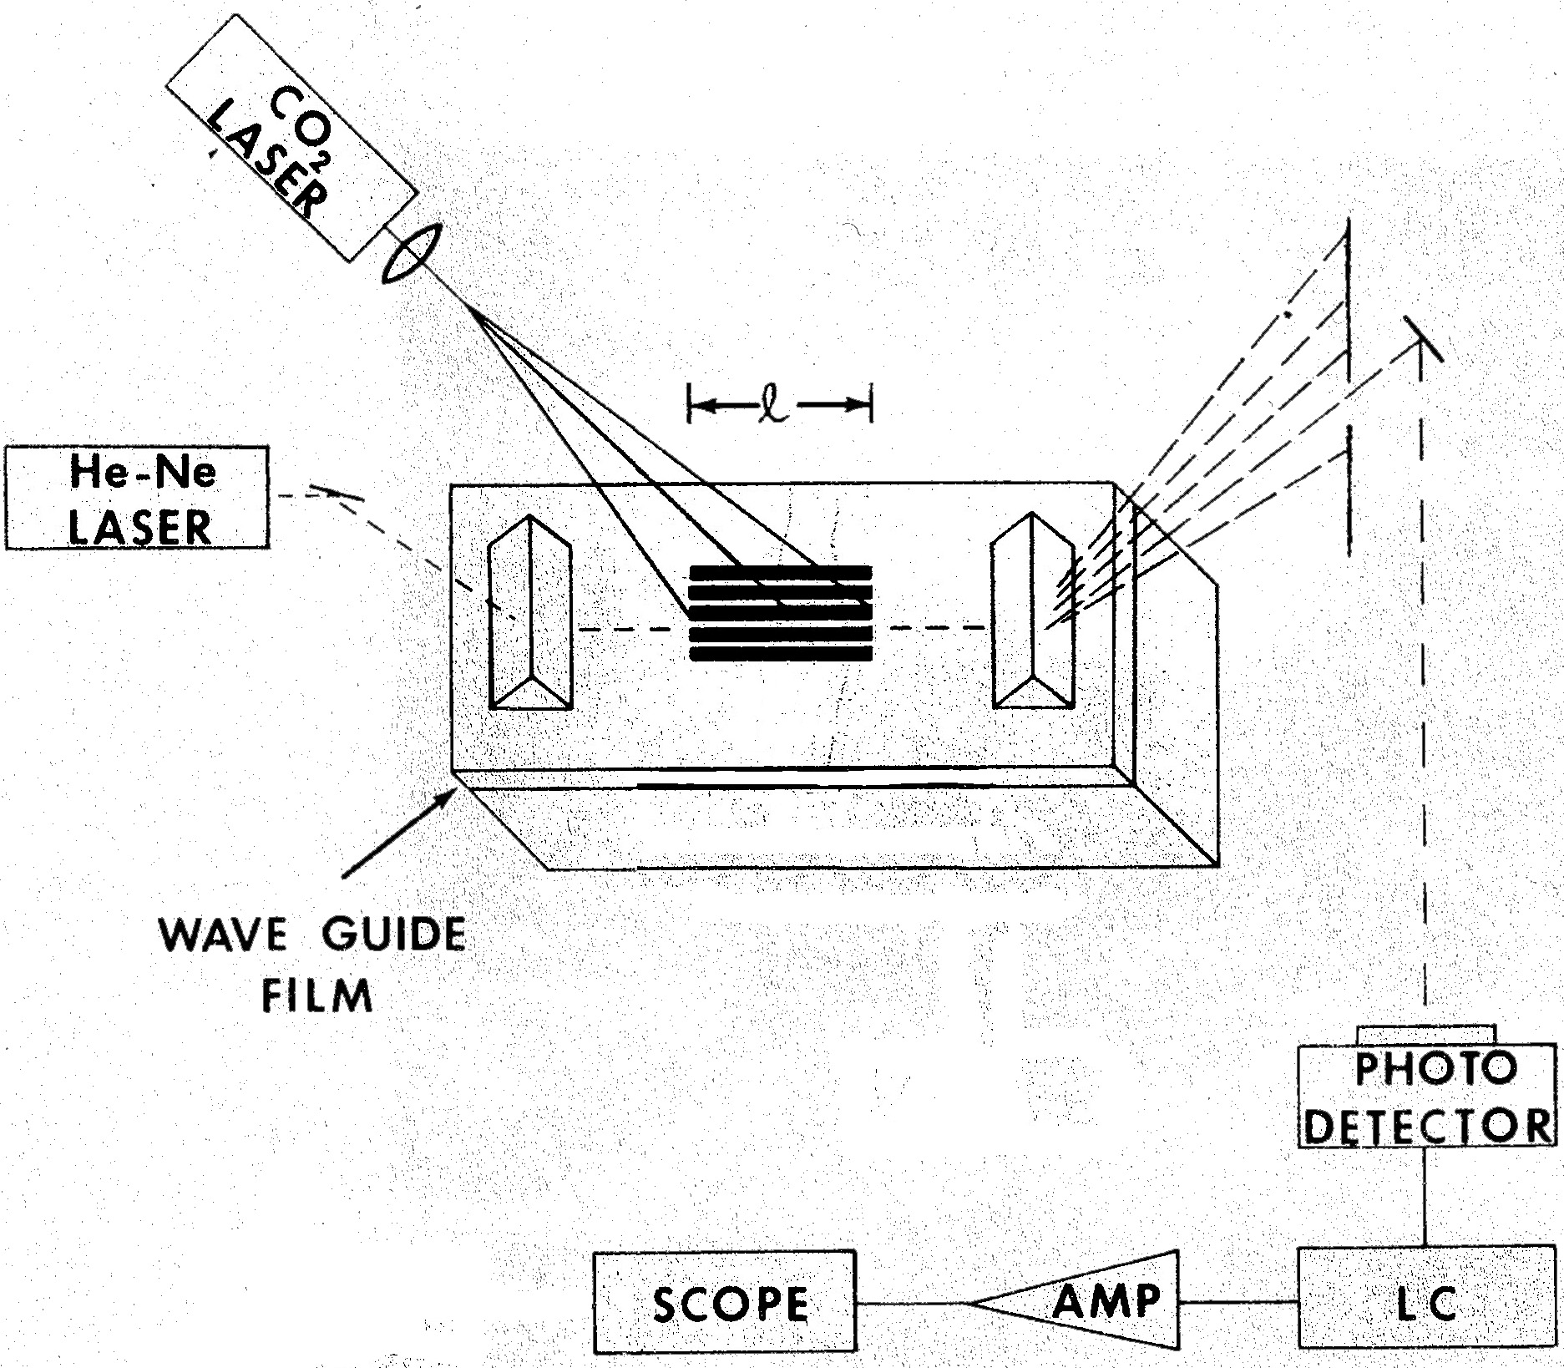
Рис.1. Схема экспериментальной установки для детектирования ИК излучения.
В отсутствии неоднородностей волновода, чувствительность устройства ограничена лишь шумом схемы фотодетектора. Помимо этого, чувствительность определяется толщиной и материалом волноведущей пленки, мощностью зондирующего излучения, а также длиной волны ИК излучения. Волноведущая пленка должна быть изготовлена из материала, обладающего высоким коэффициентом поглощение детектируемого излучения и большим термооптическим коэффициентом. Для волны 10.6 мкм (CO₂ лазер) подходят пленки из полиметилметакрилата и полистирола.
Измерения следует проводить в первом порядке дифракции, так как он характеризуется низким уровнем дробового шума фотодетектора (основной шум схемы) в отсутствии ИК излучения и, как следствие, пороговой чувствительностью большей, чем при измерениях в нулевом порядке.
Так, для волновода с полистироловой пленкой толщиной 0.28 мкм, пороговая чувствительность к излучению 10.6 мкм составляет 0.2 Вт/см² при длительности импульса 1 мсек и отношении сигнал/шум, равным 2. Расчет проводился для следующих условий: волновод без потерь, мощность зондирующего излучения - 5мВт, схема фотодетектора на фотодиоде, маска изготовлена из алюминия, подложка – из стекла, полоса пропускания LC фильтра – 1МГц. При повышении длительности импульса ИК излучения пороговая чувствительность будет уменьшаться, так как тепло будет растекаться внутри пленки и ухудшать характеристики ТНР.
Чувствительность устройства может быть повышена путем использования волноведущей пленки с бо́льшим коэффициентом поглощения ИК излучения\ термооптическим коэффициентом, увеличением ее толщины.
К достоинствам устройства помимо высокой чувствительности можно отнести возможность использования и как отдельного устройства, и в качестве элемента интегральной оптической схемы. Кроме того, подобное устройство может применяться для детектирования любого явления, изменяющего показатель преломления вещества.
Литература
- Комоцкий В.А, Корольков В.И., Соколов Ю.М., Оптоэлектронные дифракционные датчики малых угловых перемещений// М: Фотоника 1/2011
- Black I.P., Komotskii V.A., Infrared detection using acousto-optic interaction with thermally induced grating in optical waveguides//Appl. Phys. Letts, v.38, #3, 1981
Прим.: Коллектив авторов благодарит Комоцкого Владислава Антоновича за идейную и информационную поддержку в ходе научной работы.

